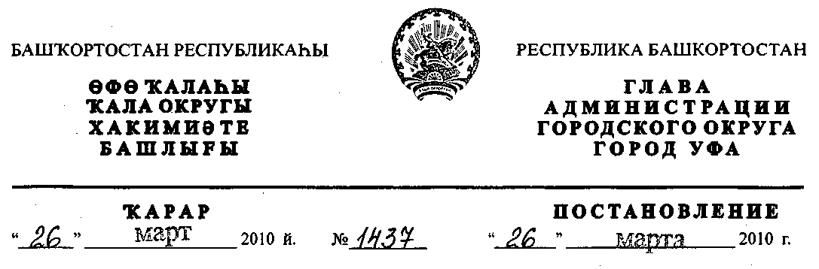
О разработке проекта планировки и проекта межевания территории квартала
№ 535, ограниченного улицами Коммунистической, Новомостовой,
Мингажева и проспектом Салавата Юлаева в Кировском районе
городского округа город Уфа Республики Башкортостан
Рассмотрев обращение ОАО "Инвестиционный фонд жилищного
строительства" (№ 01-02-29641/11 от 13.11.2009 г.),
ПОСТАНОВЛЯЮ:
1. Разрешить Открытому акционерному обществу "Инвестиционный
фонд жилищного строительства" продолжить разработку проекта планировки
и проекта межевания территории квартала № 535, ограниченного
улицами Коммунистической, Новомостовой, Мингажева и проспектом
Салавата Юлаева в Кировском районе городского округа город Уфа
Республики Башкортостан на земельном участке ориентировочной площадью
19,4 га городских земель. Границы и площадь проекта межевания, объем
сноса строений и перекладки инженерных коммуникаций определить
проектом планировки.
2. Обязать заказчика:
2.1. при разработке документации по планировке территории
руководствоваться выданным Главным управлением архитектуры и
градостроительства Администрации городского округа город Уфа
Республики Башкортостан градостроительным заданием № ГЗ-4883/ПТ
от 10.11.2008 г.;
- выполнить в установленном порядке инженерно-геологические и
топографо-геодезические изыскания;
- представить на рассмотрение в Главное управление архитектуры и
градостроительства Администрации городского округа город Уфа
Республики Башкортостан разработанные и согласованные в установленном
порядке проект планировки и проект межевания в течение одного года со дня
принятия настоящего постановления;
- до начала проектирования обеспечить публикацию информации в
газете «Вечерняя Уфа» о разработке проекта планировки и проекта
межевания территории квартала № 535, ограниченного улицами
Коммунистической, Новомостовой, Мингажева и проспектом Салавата
Юлаева в Кировском районе городского округа город Уфа Республики
Башкортостан в соответствии с п. 2 ст. 46 Градостроительного кодекса РФ;
- представить необходимые материалы для проведения публичных
слушаний по проекту планировки и проекту межевания, принять участие и
обеспечить присутствие проектной организации на публичных слушаниях по
проекту планировки и проекту межевания территории квартала № 535,
ограниченного улицами Коммунистической, Новомостовой, Мингажева и
проспектом Салавата Юлаева в Кировском районе городского округа город
Уфа Республики Башкортостан в установленном законодательством порядке.
3. Отделу информационных технологий и связи Администрации
городского округа город Уфа Республики Башкортостан (М.К. Рахимкулов)
разместить настоящее постановление на официальном сайте Администрации
городского округа город Уфа Республики Башкортостан в сети «Интернет».
4. Предупредить заказчика:
4.1. проектирование и строительство конкретных объектов
производится в соответствии с Правилами землепользования и застройки
городского округа город Уфа Республики Башкортостан после разработки и
утверждения проекта межевания в установленном порядке;
4.2. в случае невыполнения пунктов 2.3., 2.4. и 2.5. настоящее
постановление утрачивает силу.
- Постановление главы Администрации городского округа город Уфа
Республики Башкортостан от 27.10.2008 г. № 6344 «О разработке проекта
планировки и межевания территории квартала № 535, ограниченного
улицами Коммунистической, Новомостовой, Мингажева и проспектом
Салавата Юлаева в Кировском районе городского округа город Уфа
Республики Башкортостан» считать утратившим силу с 28.10.2009 г.
- Контроль за исполнением настоящего постановления возложить на
первого заместителя главы Администрации городского округа город Уфа
Республики Башкортостан Р.Ф. Саттарова.
Глава Администрации
городского округа город Уфа
Республики Башкортостан П.Р.Качкаев

